Muhammad Shidqi Hanif
2408107010096
Tugas PBW A – List dan Tabel

- File List.html
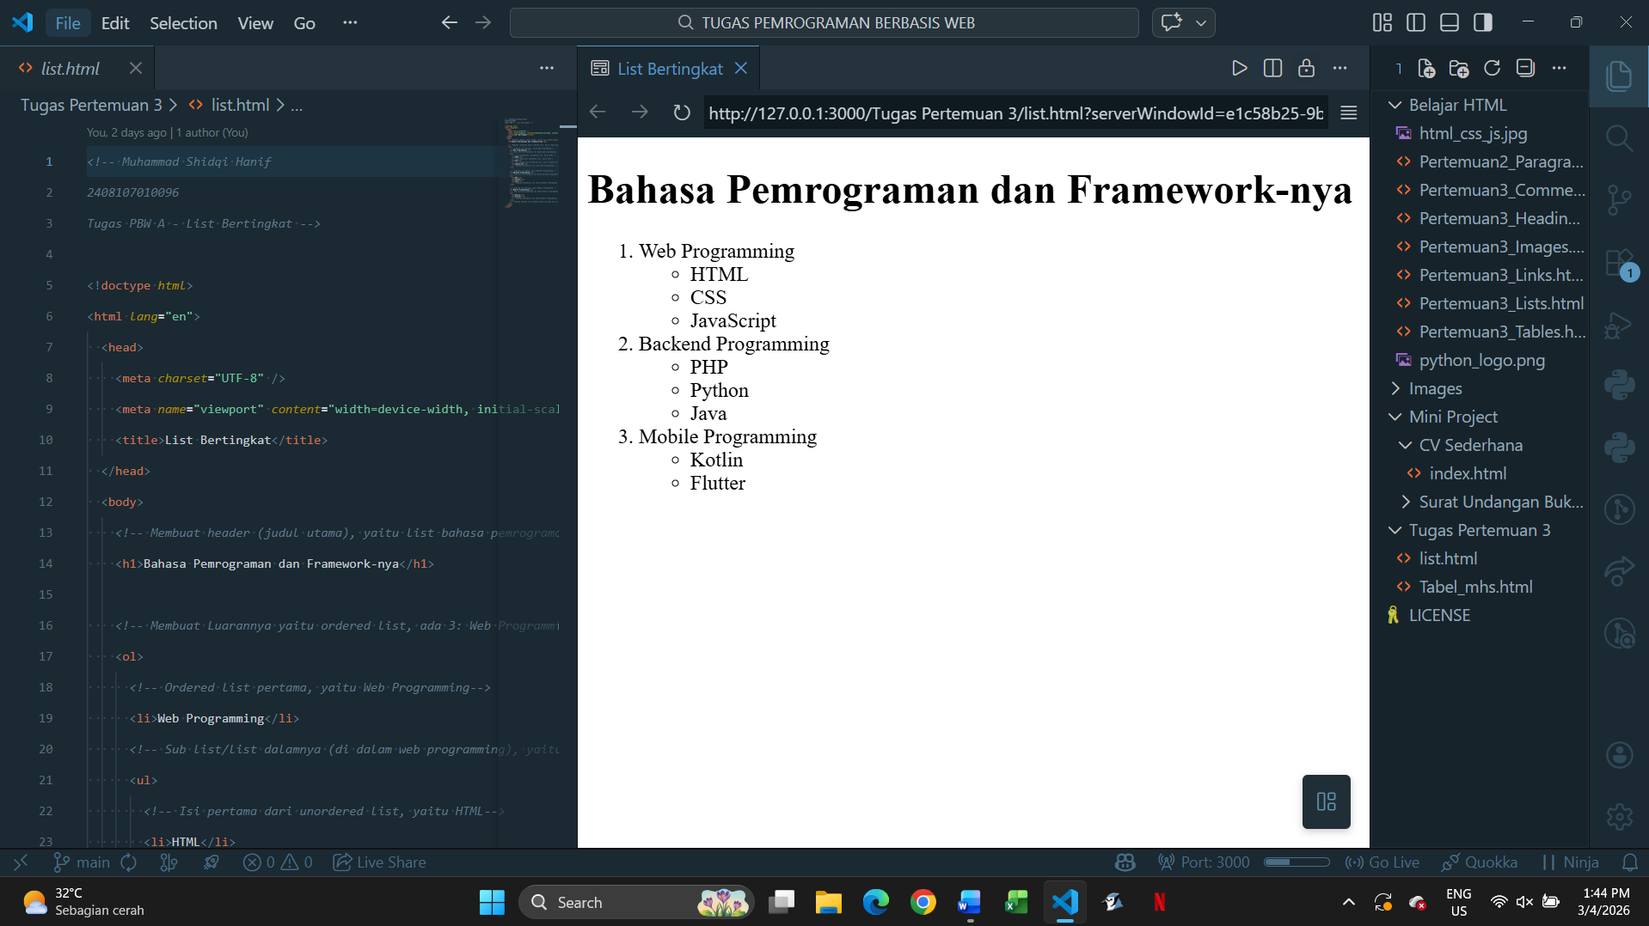
  - Tujuan
Program HTML ini dibuat untuk menampilkan daftar kategori pemrograman beserta bahasa yang digunakan menggunakan list bertingkat (nested list). Dengan struktur ini, informasi dapat ditampilkan secara terorganisir dalam bentuk kategori dan subkategori.

  - Struktur HTML yang digunakan
Beberapa tag yang digunakan pada program ini:
- <!doctype html>
Mendefinisikan bahwa dokumen menggunakan standar HTML5
- <html>
Elemen utama yang membungkus seluruh isi dokumen HTML
- <head>
Berisi informasi halaman seperti metadata dan judul halaman
- <body>
Berisi seluruh konten yang ditampilkan pada halaman web
- <h1>
Digunakan untuk menampilkan judul halaman
- <ol> (Ordered List)
Digunakan untuk membuat daftar utama yang memiliki urutan angka
- <ul> (Unordered List)
Digunakan untuk membuat sub daftar yang tidak memiliki urutan angka
- <li> (List Item)
Digunakan untuk menampilkan setiap item dalam daftar

  - Cara Kerja Program
Program menampilkan tiga kategori pemrograman yaitu Web Programming, Backend Programming, dan Mobile Programming menggunakan ordered list.
Setiap kategori memiliki sub daftar berupa bahasa pemrograman atau teknologi terkait yang ditampilkan menggunakan unordered list. Struktur ini membuat informasi lebih terstruktur dan mudah dipahami.

  - Kesimpulan
HTML menyediakan elemen ol, ul, dan li untuk membuat daftar bertingkat. Dengan menggunakan struktur tersebut, informasi dapat disusun dalam bentuk kategori dan subkategori secara rapi pada halaman web.

- File Tabel_mhs.html
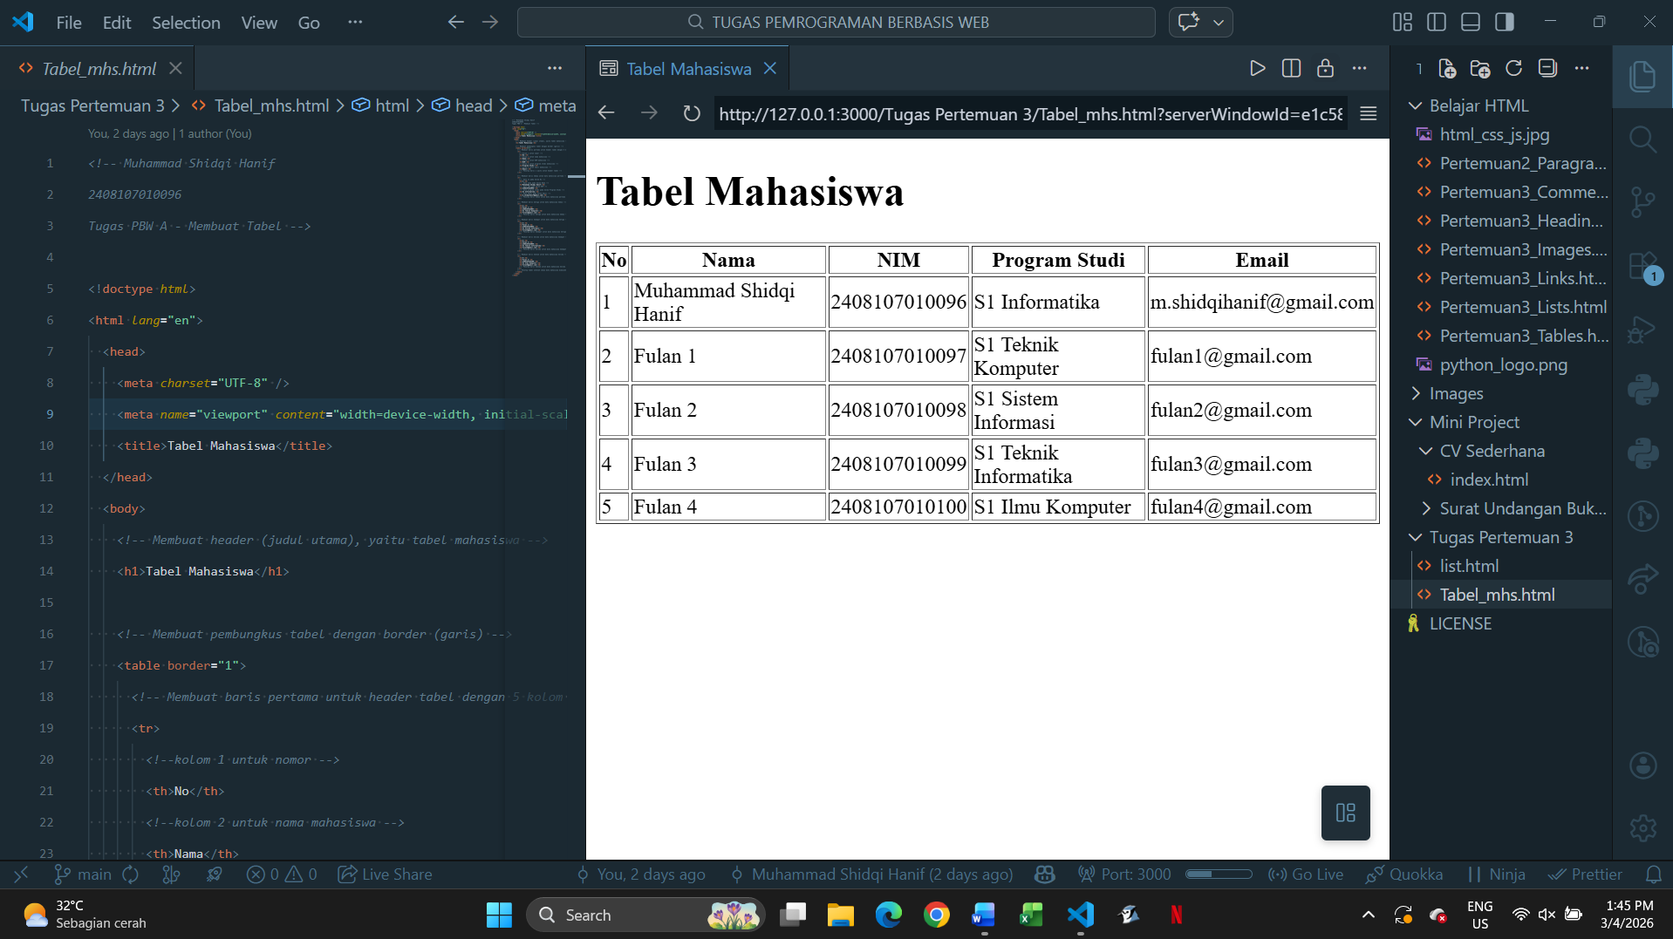
  - Tujuan
Program HTML ini dibuat untuk menampilkan data mahasiswa dalam bentuk tabel. Tabel digunakan untuk menyusun data secara terstruktur dalam bentuk baris dan kolom sehingga lebih mudah dibaca dan dipahami.

  - Struktur HTML yang Digunakan
Beberapa tag yang digunakan pada program ini:
- <table>
Digunakan sebagai wadah utama untuk membuat tabel
- <tr> (Table Row)
Digunakan untuk membuat baris dalam tabel
- <th> (Table Header)
Digunakan untuk membuat judul kolom pada tabel
- <td> (Table Data)
Digunakan untuk menampilkan isi data pada setiap sel tabel
- border="1"
Digunakan untuk menampilkan garis pembatas pada tabel agar struktur tabel terlihat lebih jelas

  - Cara Kerja Program
Program menampilkan tabel yang berisi data mahasiswa dengan lima kolom yaitu No, Nama, NIM, Program Studi, dan Email. Baris pertama digunakan sebagai header tabel menggunakan tag th, sedangkan baris berikutnya berisi data mahasiswa menggunakan tag td.
  - Kesimpulan
HTML menyediakan elemen table, tr, th, dan td untuk membuat tabel. Dengan menggunakan elemen-elemen tersebut, data dapat ditampilkan secara terstruktur dalam bentuk baris dan kolom sehingga memudahkan pembacaan informasi.

3. Dokumentasi Pengerjaan
Link GitHub: https://github.com/MuhammadShidqiHanifUSK/2496_PBW_A

